优抚对象医疗保障事项办理服务指南

一、实施机关
博湖县退役军人事务局
二、实施依据
【规范性文件】民政部、财政部、劳动和社会保障部、卫生部《关于印发优抚对象医疗保障办法的通知》(民发[2007]101号 2007年7月6日)
第四条：国家对一至六级残疾军人的医疗费用予以保障。一至六级残疾军人参加城镇职工基本医疗保险，并在此基础上享受优抚对象医疗补助，具体办法按照《民政部、财政部、劳动和社会保障部关于印发〈一至六级残疾军人医疗保障办法〉的通知》(民发[2005]199号)规定执行。
第九条：七至十级残疾军人旧伤复发的医疗费用，已经参加工伤保险的，由工伤保险基金支付未参加工伤保险的，有工作的由工作单位解决所在单位无力支付和无工作单位的，由当地政府从优抚对象医疗补助资金中解决。
三、受理条件
符合退出现役的残疾军人、在乡复员军人、带病回乡退伍军人、以及享受国家抚恤和生活补助的烈士遗属、因公牺牲军人遗属、病故军人遗属、参战参试退役军人要求的人员。
四、办理材料
1.病例2.医疗费用收据3.身份证4.户口本
五、办理流程图
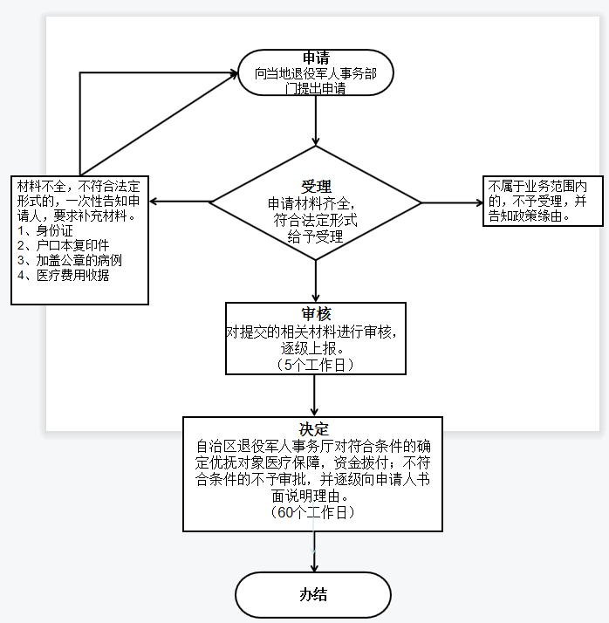
六、办理时限
证件材料齐全60天补助资金付款到账
七、收费标准
不收费
八、办理地址：博湖县综合中心一楼左边退役军人事务局综合业务科办公室
联系电话：0996-6929513
九、办理时间：星期一至星期五（法定节假日除外）
上午10：00-13：30 下午：16：00-19：30
十、常见问题：优抚对象医疗保障：报销人需要提供交费发票与费用清单明细表原件材料；

